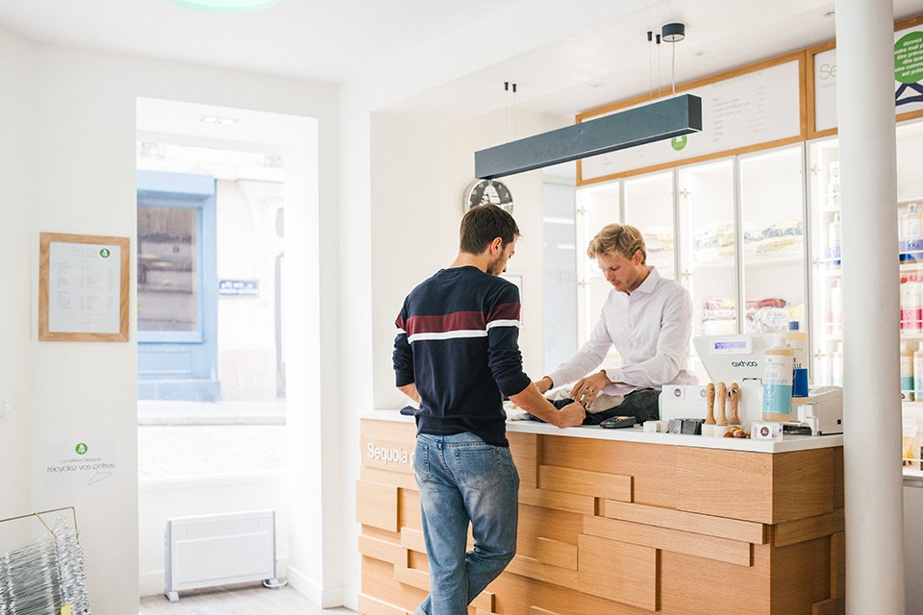

LA LIVRAISON

Classe de Terminale CAP MET

PARCOURS DE FORMATION 01 – Pole 1 – BC 01

Lors de la livraison, un client constate que son vêtement est abimé
POLE 1 – CI01 RÉCEPTION et LIVRAISON DES ARTICLES

LP LEAU
Mme Vidal Russo

Problématique
- Objectifs :

- Identifier les précautions à prendre pour éviter les accidents.
- Prendre conscience des risques et des conséquences pour l’entreprise.

- Problématique :

Régis, repasseur, remplace le responsable de pressing qui est occupé. Il reçoit une cliente mécontente car son vêtement est abimé. Il s’agit d’un pull en laine qui est feutré : il a fortement rétréci et présente un toucher dur, épais, cartonné.
Il accueille la cliente avec courtoisie et lui demande ses coordonnées pour transmettre les informations au responsable.

- Travail demandé :

- Analyser la situation et aider Régis à formaliser la problématique.
- Aider Régis à répondre aux différents problèmes qu’il rencontre:
- Identifier les précautions à prendre pour éviter les accidents (Document DR02). Avant de pouvoir répondre à cette question , vous devez consulter le Document DR02 et complétez les TDRevision 1, TDRevision 2, TDRevision 3
- Citer les réserves qui auraient dues être prises sur ce vêtement (Document DR03).
Avant de pouvoir répondre à cette question , vous devez consulter le Document DR03 et complétez les TD 0, TD 1 et TD 1bis

- Utiliser les Conditions Générales des Prestations pour proposer un dédommagement à la cliente si cela est justifié (Document DR04).
Avant de pouvoir répondre à cette question, vous devez consulter le Document DR04 et complétez les TD 2, TD 3 et TD 4

Voici le vêtement abimé et son code d’entretien :
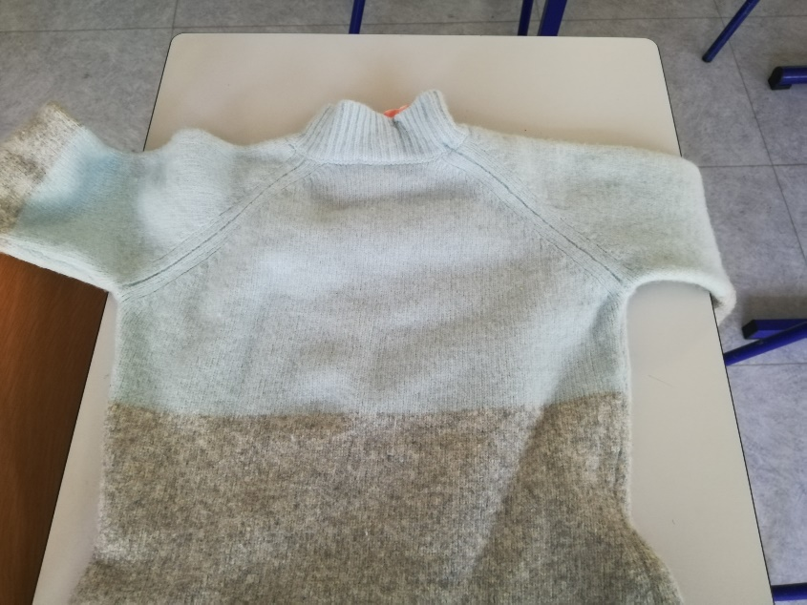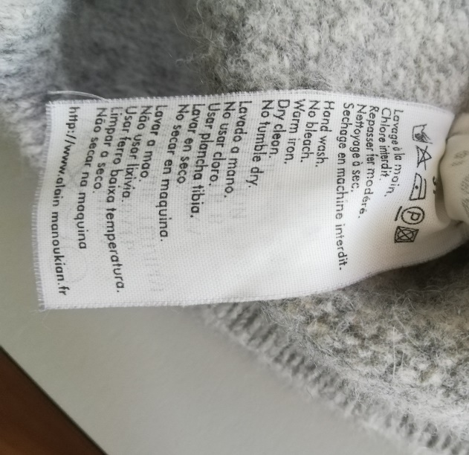
Pour pouvoir suivre ce parcours de formation et répondre à toutes les questions qui vous seront posées, vous devez vous souvenir de ce que vous avez appris en seconde CAP MET Notamment les informations contenues dans les fiches de 2CAP MET suivantes :
- Fiche ressource 00 L’inspection des vêtements
- Fiche ressource 01 Le marquage des vêtements
- Fiche de synthèse 2 CAP MET du CI01

Retour à la problématique :
A cette étape de l’analyse, vous êtes capable de résoudre la problématique qui vous est exposée.
Description de la situation :
Mme Rose qui habite 18 rue de Rome à Marseille 13006 et dont le numéro de téléphone est le 06 75 89 34 XX revient le 2 septembre chercher ses vêtements qu’elle a déposés le 28 aout au pressing de Castellane. Elle présente son ticket n° 7634 à Régis .
Régis va chercher le lot de Mme Rose et lui rend les vêtements.
Mme Rose aperçoit son pull (voir la photo) et demande à vérifier la qualité du travail.
Elle découvre que son pull est feutré : il a fortement rétréci et présente un toucher dur, épais, cartonné. Elle explique que c’est son pull préféré, qu’il est neuf, elle vient de l’acheter et ne l’a porté qu’une seule fois. Elle est furieuse et ne comprend pas ce qui s’est passé.

Répondre aux questions suivantes pour aider Régis à résoudre le problème :
- Cocher la case proposant la bonne réponse à la cliente furieuse :

« Ça va, ça arrive à tout le monde ! vous énervez pas ! »
« C’est pas notre faute, on ne peut rien faire »
« C’est la qualité de votre pull qui est mauvaise »
« Je comprends votre colère et je suis désolé »

- Cocher la réponse : que doit faire Régis en premier ? :

regarder sur le ticket le prix payé par la cliente
regarder sur le ticket si des réserves ont été prises lors de la réception
regarder la date notée sur le ticket

- Si des réserves sont notées, expliquer ce qui doit être noté pour que le pressing ne soit pas responsable de l’accident :………………………………………………………………………………………
……………………………………………………………………………………………………………………………………

- Si la cliente était rentrée chez elle et qu’elle se rende compte au bout d’une semaine que son pull était abîmé. Aurait-elle pu le rapporter au pressing pour faire une réclamation ? …
Expliquer pourquoi : ………………………………………………………………………………………………………..
……………………………………………………………………………………………………………………………………….
……………………………………………………………………………………………………………………………………….
……………………………………………………………………………………………………………………………………….
……………………………………………………………………………………………………………………………………….
- Que doit faire Régis pour prendre en charge ce litige ?
……………………………………………………………………………………………………………………………………….
……………………………………………………………………………………………………………………………………….
……………………………………………………………………………………………………………………………………….

- Décoder le code d’entretien qui se trouve sur le pull
……………………………………………………………………………………………………………………………………….
……………………………………………………………………………………………………………………………………….
……………………………………………………………………………………………………………………………………….
……………………………………………………………………………………………………………………………………….
……………………………………………………………………………………………………………………………………….

- Pourquoi ce pull en laine est-il feutré ?
……………………………………………………………………………………………………………………………………….
……………………………………………………………………………………………………………………………………….
……………………………………………………………………………………………………………………………………….

- Le pressing est-il responsable de l’accident ? ………………………………………………

- Donnez l’origine de la laine : …………………………………………………………………………………………

- Que peut-on faire pour remettre le pull en bon état ?......................................................
………………………………………………………………………………………………………………….

- Mme Rose a acheté son pull il y a 2mois. Calculer le remboursement proposé par le pressing et écrire le calcul :…………………………………………………………………………………………………………….

- Quel document devez-vous utiliser pour ce calcul ? …………………………………………………………………
…………………………………………………………………………………………………………………………………………………..

- Où le trouve- t-on ? …………………………………………………………………
…………………………………………………………………………………………………………………………………………………..

- A quel endroit doit être affiché ce document ? …………………………………………………………………
…………………………………………………………………………………………………………………………………………………..

- Compléter la fiche de réclamation ci-après.

- Noter en face de chaque flèche les destinataires de chaque feuillet.

………………………………… ……………………………………..
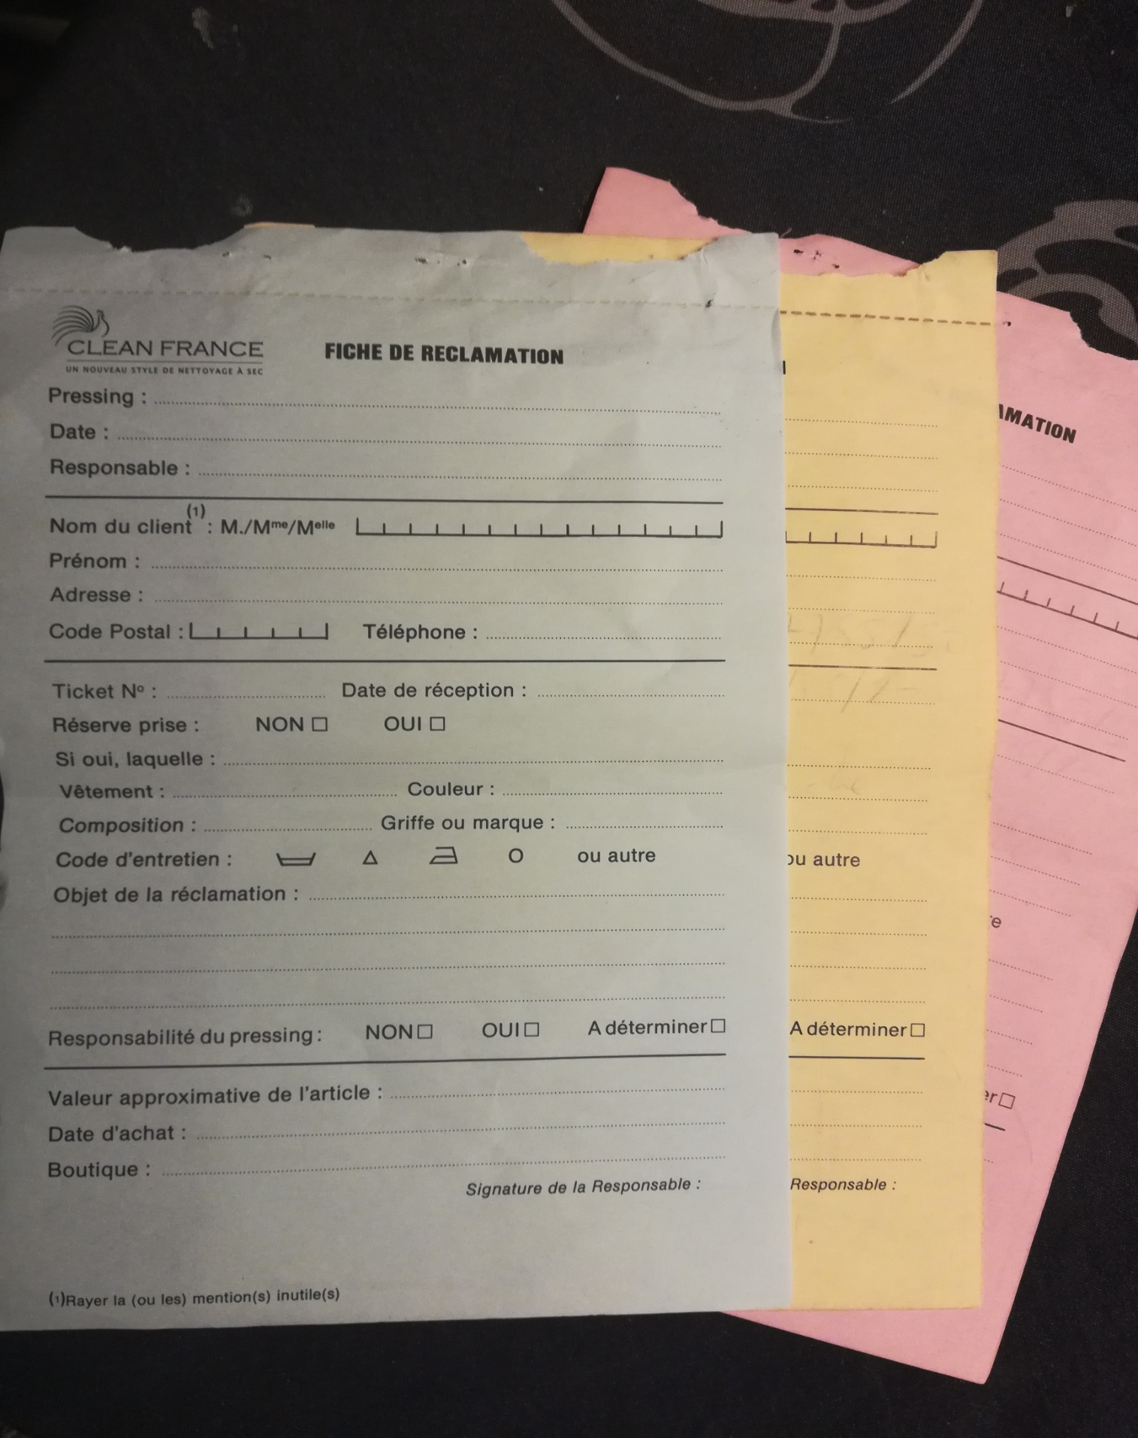

Synthèse du Parcours de formation 01 :

Le poste de réception est le poste le plus important dans un pressing.
C’est à ce poste que l’on accueille et fidélise la clientèle.
C’est à ce poste que l’on évite la plupart des conflits avec les clients.
On a l’habitude de dire dans la profession que ce poste représente 80% du travail à faire.
C’est pourquoi, lorsque l’on réceptionne un vêtement on doit montrer et noter toutes les anomalies que l’on voit. On dit que l’on prend des réserves.
Ensuite on doit lire l’étiquette de composition et les codes d’entretien.
A cette étape aussi, si les étiquettes ne nous permettent pas d’engager les traitements appropriés, on doit prendre des réserves quant aux résultats attendus.
C’est à la réception que l’on va décider du traitement que le vêtement subira et on pourra ainsi donner un délai au client.
Enfin, en fonction des garnitures, boutons ou autres ornements, on prendra les précautions nécessaires pour ne pas que le vêtement s’abime pendant son traitement.
Lorsqu’il arrive un accident sur un vêtement, il faut accueillir et traiter le client avec respect et faire preuve d’empathie. Il faut comprendre son mécontentement et trouver des solutions. Le client ne doit jamais repartir sans solution, il doit sentir que l’on est désolé et que l’on va s’occuper de son problème.

